SourceTree&Git部分名词解释
- 克隆(clone)：从远程仓库URL加载创建一个与远程仓库一样的本地仓库
- 提交(commit)：将暂存文件上传到本地仓库（我们在Finder中对本地仓库做修改后一般都得先提交一次，再推送）
- 检出(checkout)：切换不同分支
- 添加（add）：添加文件到缓存区
- 移除（remove）：移除文件至缓存区
- 暂存(git stash)：保存工作现场
- 重置(reset)：回到最近添加(add)/提交(commit)状态
- 合并(merge)：将多个同名文件合并为一个文件，该文件包含多个同名文件的所有内容，相同内容抵消
- 抓取(fetch)：从远程仓库获取信息并同步至本地仓库
- 拉取(pull)：从远程仓库获取信息并同步至本地仓库，并且自动执行合并（merge）操作，即 ** pull=fetch+merge **
- 推送(push)：将本地仓库同步至远程仓库，一般推送（push）前先拉取（pull）一次，确保一致
- 分支(branch)：创建/修改/删除分枝
- 标签(tag):给项目增添标签
- 工作流(Git Flow):团队工作时，每个人创建属于自己的分枝（branch），确定无误后提交到master分枝
- 终端(terminal):可以输入git命令行
作者：SeaHub
链接：https://www.jianshu.com/p/be9f0484af9d
來源：简书
著作权归作者所有。商业转载请联系作者获得授权，非商业转载请注明出处。
一．Github

1 创建新项目仓库
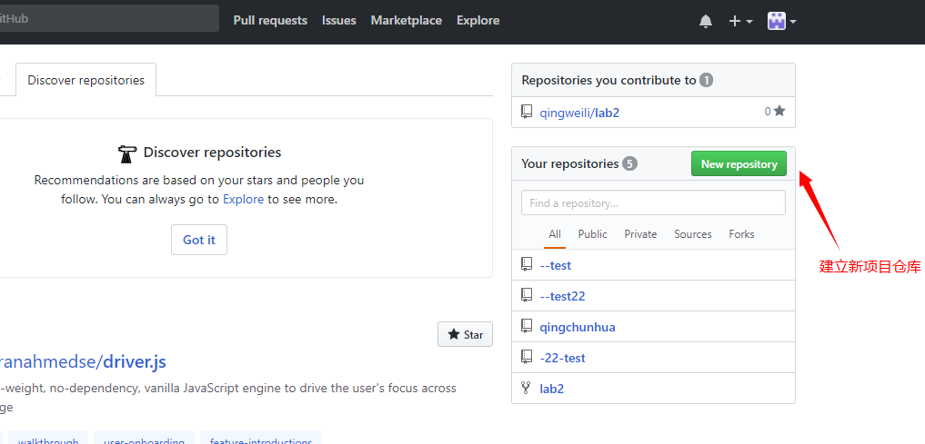

2填写名称，填写描述
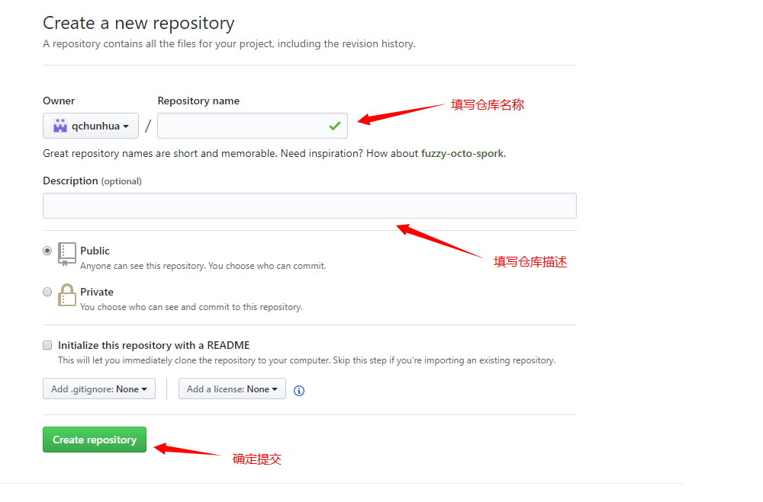
（选填）

建议勾选“Initialize this repository with a README”（注意此处免费账户只能选择建立public（开源）仓库）
3、复制链接，页面找到链接
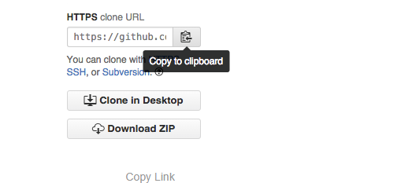

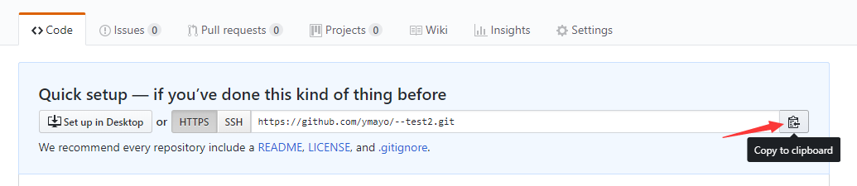
Source Tree

1.clone按钮。目的：把远程文件夹的文件拷贝到本地库)
1.1 添加tab
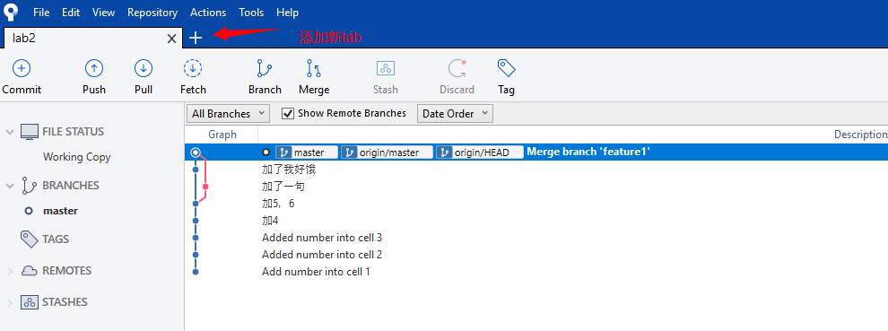
1.2填写克隆路径

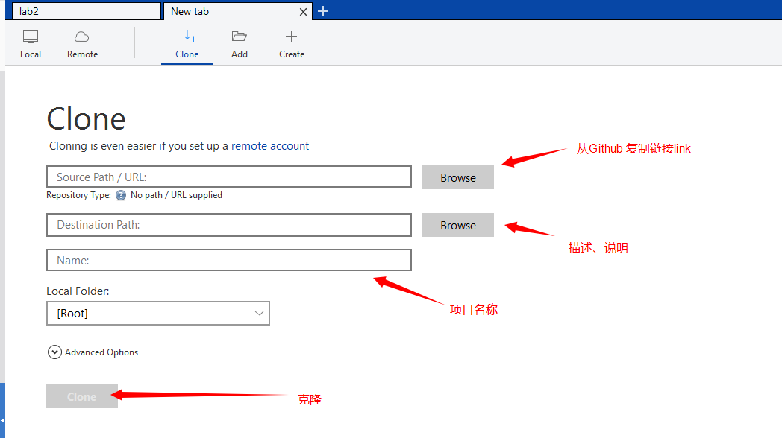
填写本地库的保存路径

Create按钮。创建远程仓库路径 （没有创建成功，需要继续研究）
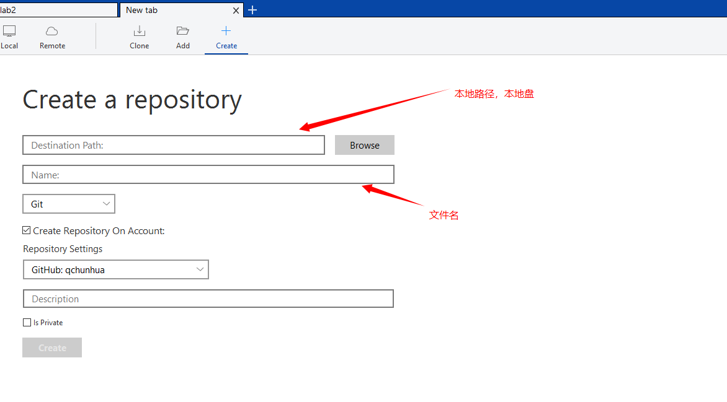
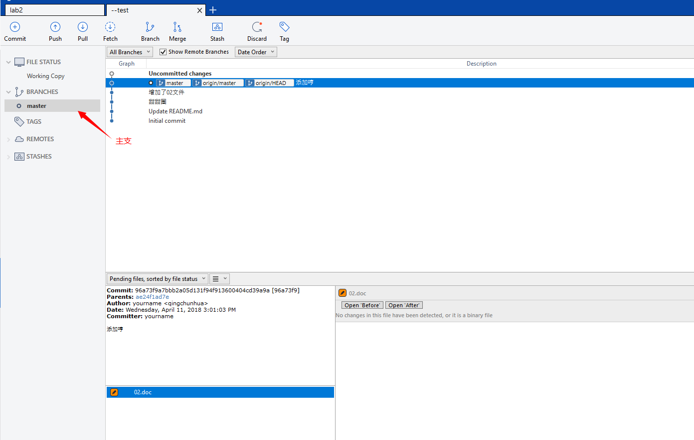
- add按钮 （还没有试验）
4传文件 目的：把本地库的文件同步到远程个人文件夹

4.1左下角区域出现的文件，是关联的本地库里有所改动过or新添加的文件。未改动文件不会出现在此处

4.2 stage
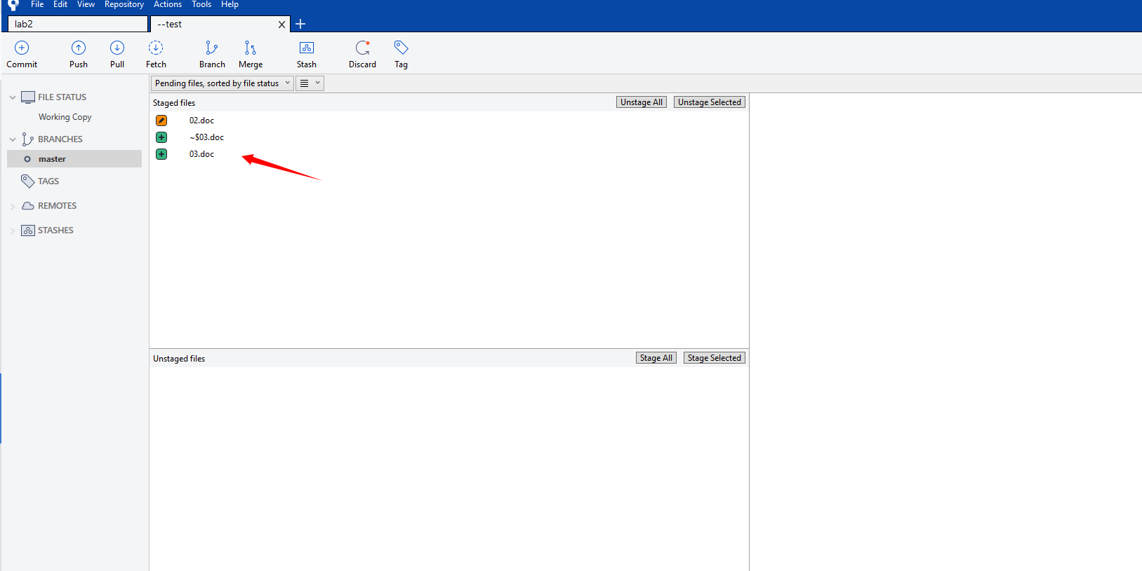
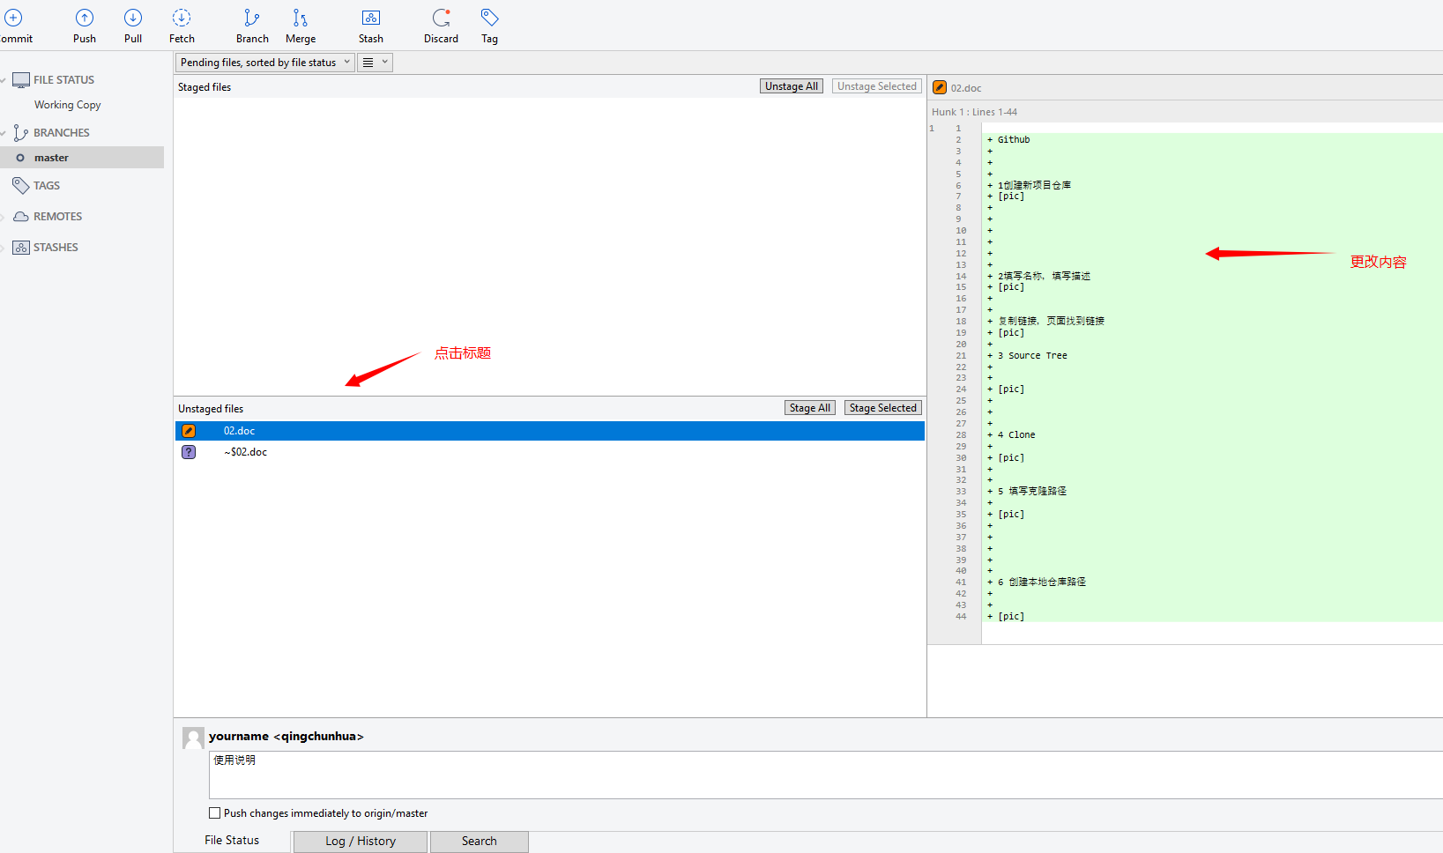

4.3 添加备注

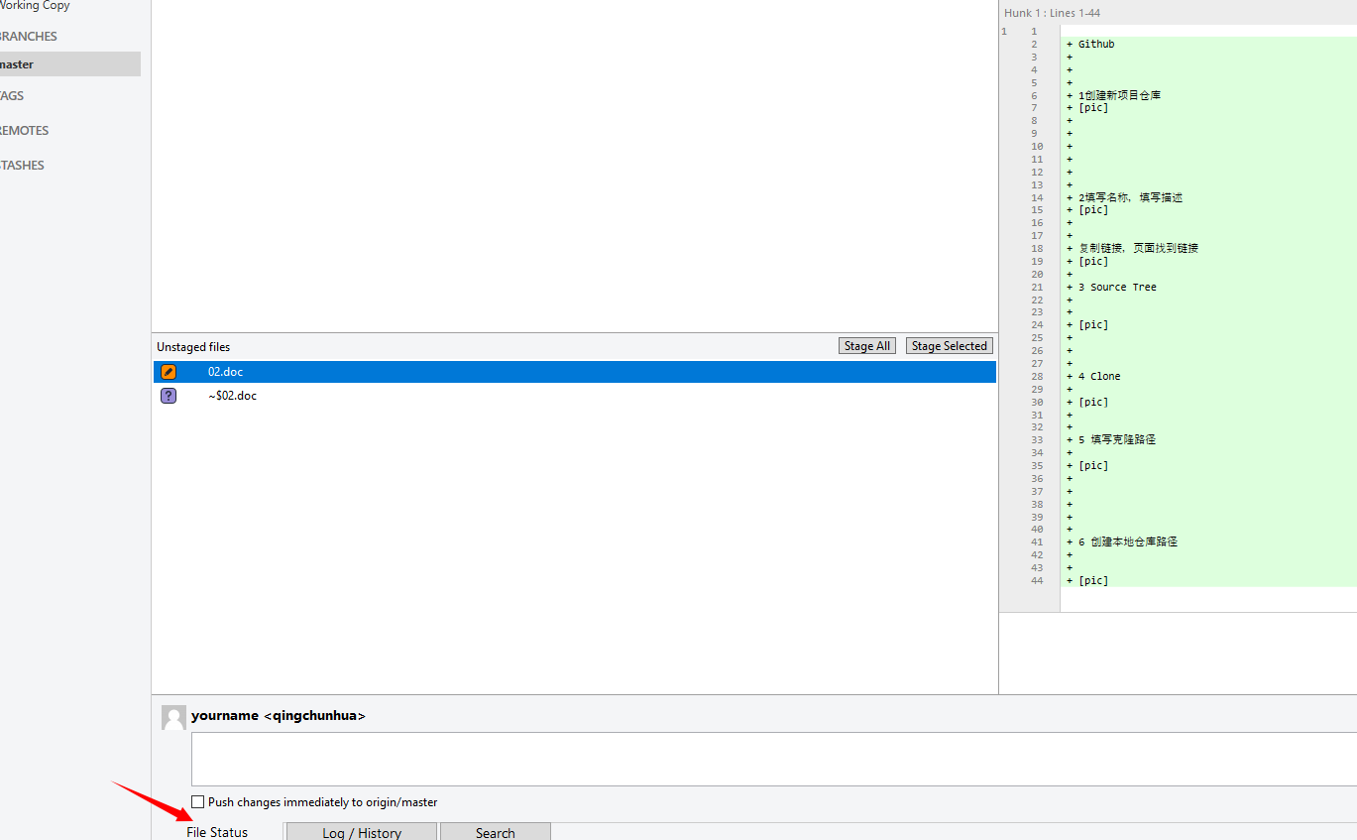

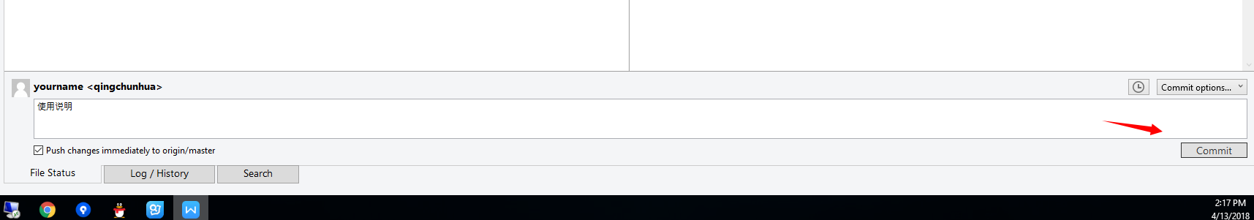
4.4 提交commit

4.5 commit之后会出现master主支，在此基础上可以建自己的分支

- 建分支
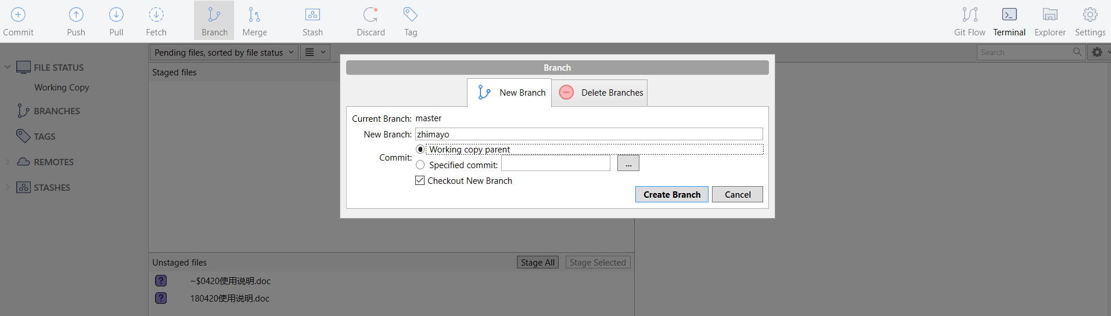
5.1 点击 branch按钮
5.2 输入分支名称，按create
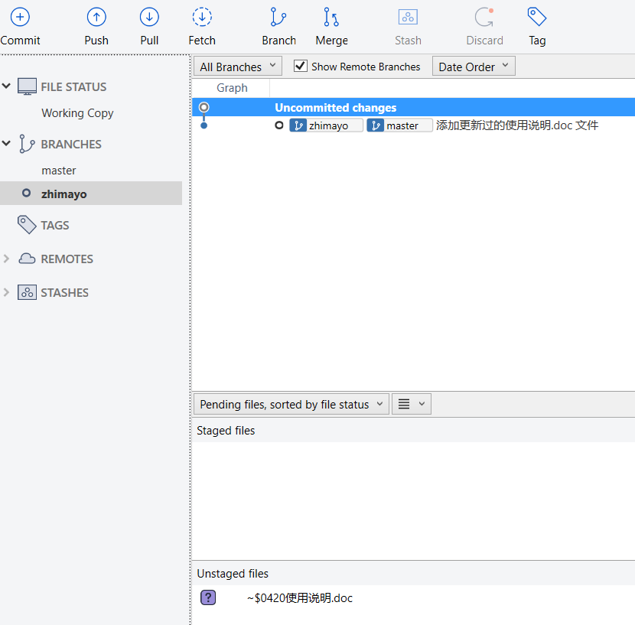
- 推送 push

没写完，待续

